Hướng dẫn cách tra cứu thông tin liệt sỹ, mộ liệt sỹ online
Bước 1:
Bạn đọc truy cập vào link dưới đây để vào trang tra cứu mộ liệt sĩ.
http://www.thongtinlietsi.gov.vn/tra-cuu
Bước 2:
Giao diện trang sẽ chia các phần thông tin tìm kiếm thành Tên liệt sĩ, năm sinh, năm hi sinh, quê quán, nghĩa trang yên nghỉ.
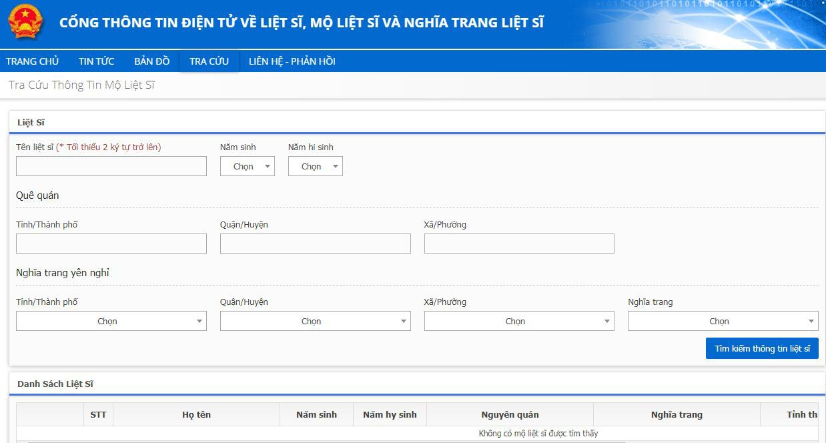
1. Trường hợp nhớ đầy đủ thông tin liệt sĩ
Nếu người tìm nhớ đầy đủ thông tin liệt sĩ muốn tìm, hãy nhập thông tin vào các khung Tên, địa chỉ Nghĩa trang, Nghĩa trang an nghỉ, rồi nhấn vào khung Tìm kiếm. Kết quả sẽ hiển thị ngay bên dưới nếu có. Ở từng tỉnh sẽ có các nghĩa trang để người dùng tìm và nhấn chọn.
Lưu ý trong trường hợp này người đi tìm cần phải nhớ chính xác toàn bộ thông tin của liệt sĩ để tìm chính xác vị trí của mộ liệt sĩ tại nghĩa trang.
2. Tìm mộ liệt sĩ theo Tên
Nếu gia đình chỉ nhớ tên liệt sĩ, không biết tỉnh hy sinh, Nghĩa trang chôn cất thì trang web sẽ liệt kê toàn bộ những liệt sĩ có tên trong cơ sở dữ liệu để gia đình tham khảo.
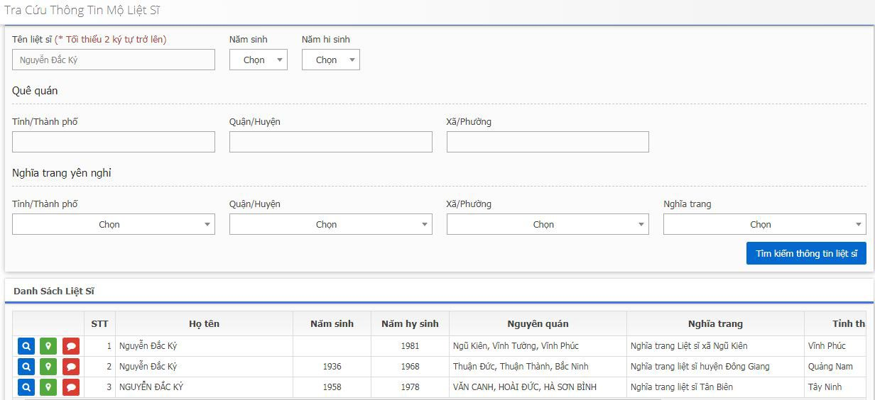
Kích vào nút Tiểu sử sẽ ra thông tin bia mộ, tên Nghĩa trang, Địa chỉ nghĩa trang, Số mộ, Ngày hy sinh. Gia đình có thể dựa theo ngày báo tử nhận được để thêm cơ sở tìm mộ liệt sĩ.
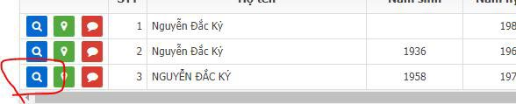
3. Tìm mộ liệt sĩ theo Tỉnh hy sinh, Nghĩa trang
Khi nhớ chính xác tỉnh hy sinh, Nghĩa trang chôn cất thì trang web cũng sẽ liệt kê toàn bộ liệt sĩ theo thông tin đã nhập. Một số liệt sĩ sẽ có thêm Ngày sinh nên gia đình cũng sẽ dễ dàng hơn trong việc tìm kiếm.
Trên đây là cách sử dụng Cổng thông tin tìm kiếm mộ liệt sĩ thongtinlietsy.gov.vn, tra cứu mộ liệt sĩ trên khắp tỉnh thành cả nước. Hiện tại trang web vẫn đang tiếp tục cập nhật thêm cơ sở dữ liệu, giúp các thân nhân đi tìm mộ liệt sĩ được thuận tiện và chính xác hơn.
Hy vọng bài viết trên hữu ích với bạn!

